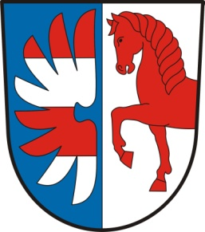
OBEC KUŇOVICE

Pozvánka na veřejné zasedání obecního zastupitelstva
Dne: 28.12.2023
Čas : 19:00 hod.
Místo: budova obecního úřadu
Program:
- Schválení programu schůze
- Odprodej pozemku žádost p. Lebeda
- Příspěvek MAS Blaník
- Stanovení odměn členům zastupitelstva
- Smlouva s EKO-KOM , a.s.
- Schválení rozpočtu na rok 2024
- Úprava rozpočtu – RO č. 4
- Stanovení členů inventurní komise
- Diskuse

